FastTrader第三方插件规范

FastTrader采用嵌入插件的工作模式，方便扩展FastTrader功能。本文主要描述FastTrader与第三方插件协同工作原理，及第三方插件开发规范。

FastTrader应用第三方插件的步骤如下：
- FastTrader启动时，启动定时器，用于监控第三方插件运行状态。
- 启动第三方插件，并在启动时，将FastTrader主窗口句柄最为参数，传递给第三方插件，供第三方插件与FastTrader通讯时使用。
- 步骤1中，第三方插件启动成功时，FastTrader记录下第三方插件的进程ID，备以后关闭第三方插件时使用；第三方插件启动失败时，执行结束。
- FastTrader接收到第三方插件的登录消息时，需要验证消息，判断插件的合法性，并发送验证结果给第三方插件。若验证通过，则执行步骤5，验证不通过时，启动过程结束。
- 根据登录消息中描述的显示位置，创建容器窗口，设置容器窗口属性为WS_CLIPCHILDREN, 设置容器窗口为第三方插件窗口的父窗口。
- FastTrader容器窗体改变大小时，要同步调整第三方插件窗口位置。
- 与第三方插件进程进行业务通讯。
- FastTrader监测到第三方插件进程结束时，需要释放第三方插件相关的资源。

第三方插件为独立的exe程序，其加载步骤如下：
- 第三方插件启动时，获取启动参数，并转化为窗口句柄，备后面与FastTrader进程通讯使用
- 第三方插件发送登录消息给FastTrader进程，进行有效性验证，登录消息内容包括：消息类型、插件标识符、License、插件顶层窗口句柄、插件期望显示的位置。
- 第三方插件接收登录反馈消息，若为登录成功，则执行步骤4，否则，退出第三方插件进程。
- 设置第三方插件窗体属性，去除标题栏，禁止插件顶层窗体拖动。
- 与FastTrader进程进行业务通讯。
- 结束进程。

FastTrader应用第三方插件流程图如下图：
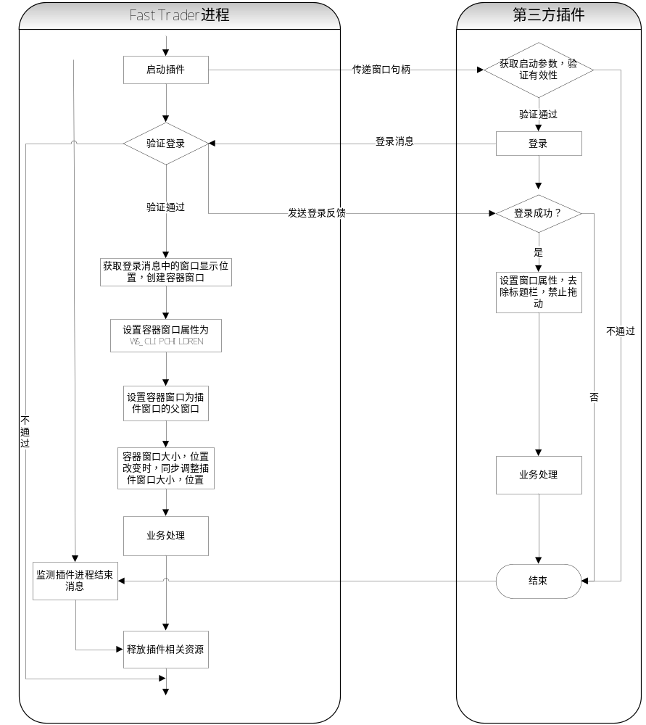
FastTrader与第三方插件通讯参数定义如下：

- 启动参数
只有一个参数，long型，代表FastTrader通讯窗口句柄，供插件与FastTrader进程通讯使用。

- 消息类型定义
0x00000001, // 登录消息
0x00000002 // 登录反馈消息

- 显示位置
enum ShowPos
{
POS_NORMAL, // 对位置无要求
POS_LEFT, // 左边显示
POS_RIGHT, // 右边显示
POS_TOP, // 顶端显示
POS_BOTTOM, // 底端显示
POS_QUOTE, // 报价表位置显示
};

- 登录消息结构
struct LogonStu
{
char szAppID[100]; // 插件的唯一描述符，标识插件身份
char szLicense[100]; // 插件License
HWND hWnd; // 插件顶层窗口句柄
ShowPos ePos; // 插件期望显示的位置
};

- 登录反馈消息
BOOL类型，TRUE表示登录成功，FALSE表示登录失败。

- 使用CopyData发送消息
COPYDATASTRUCT结构定义为：
typedef struct tagCOPYDATASTRUCT { // cds
DWORD dwData;
DWORD cbData;
PVOID lpData;
} COPYDATASTRUCT;
其中，dwData存储消息类型，cbData存储消息程度，lpData存储消息指针。

